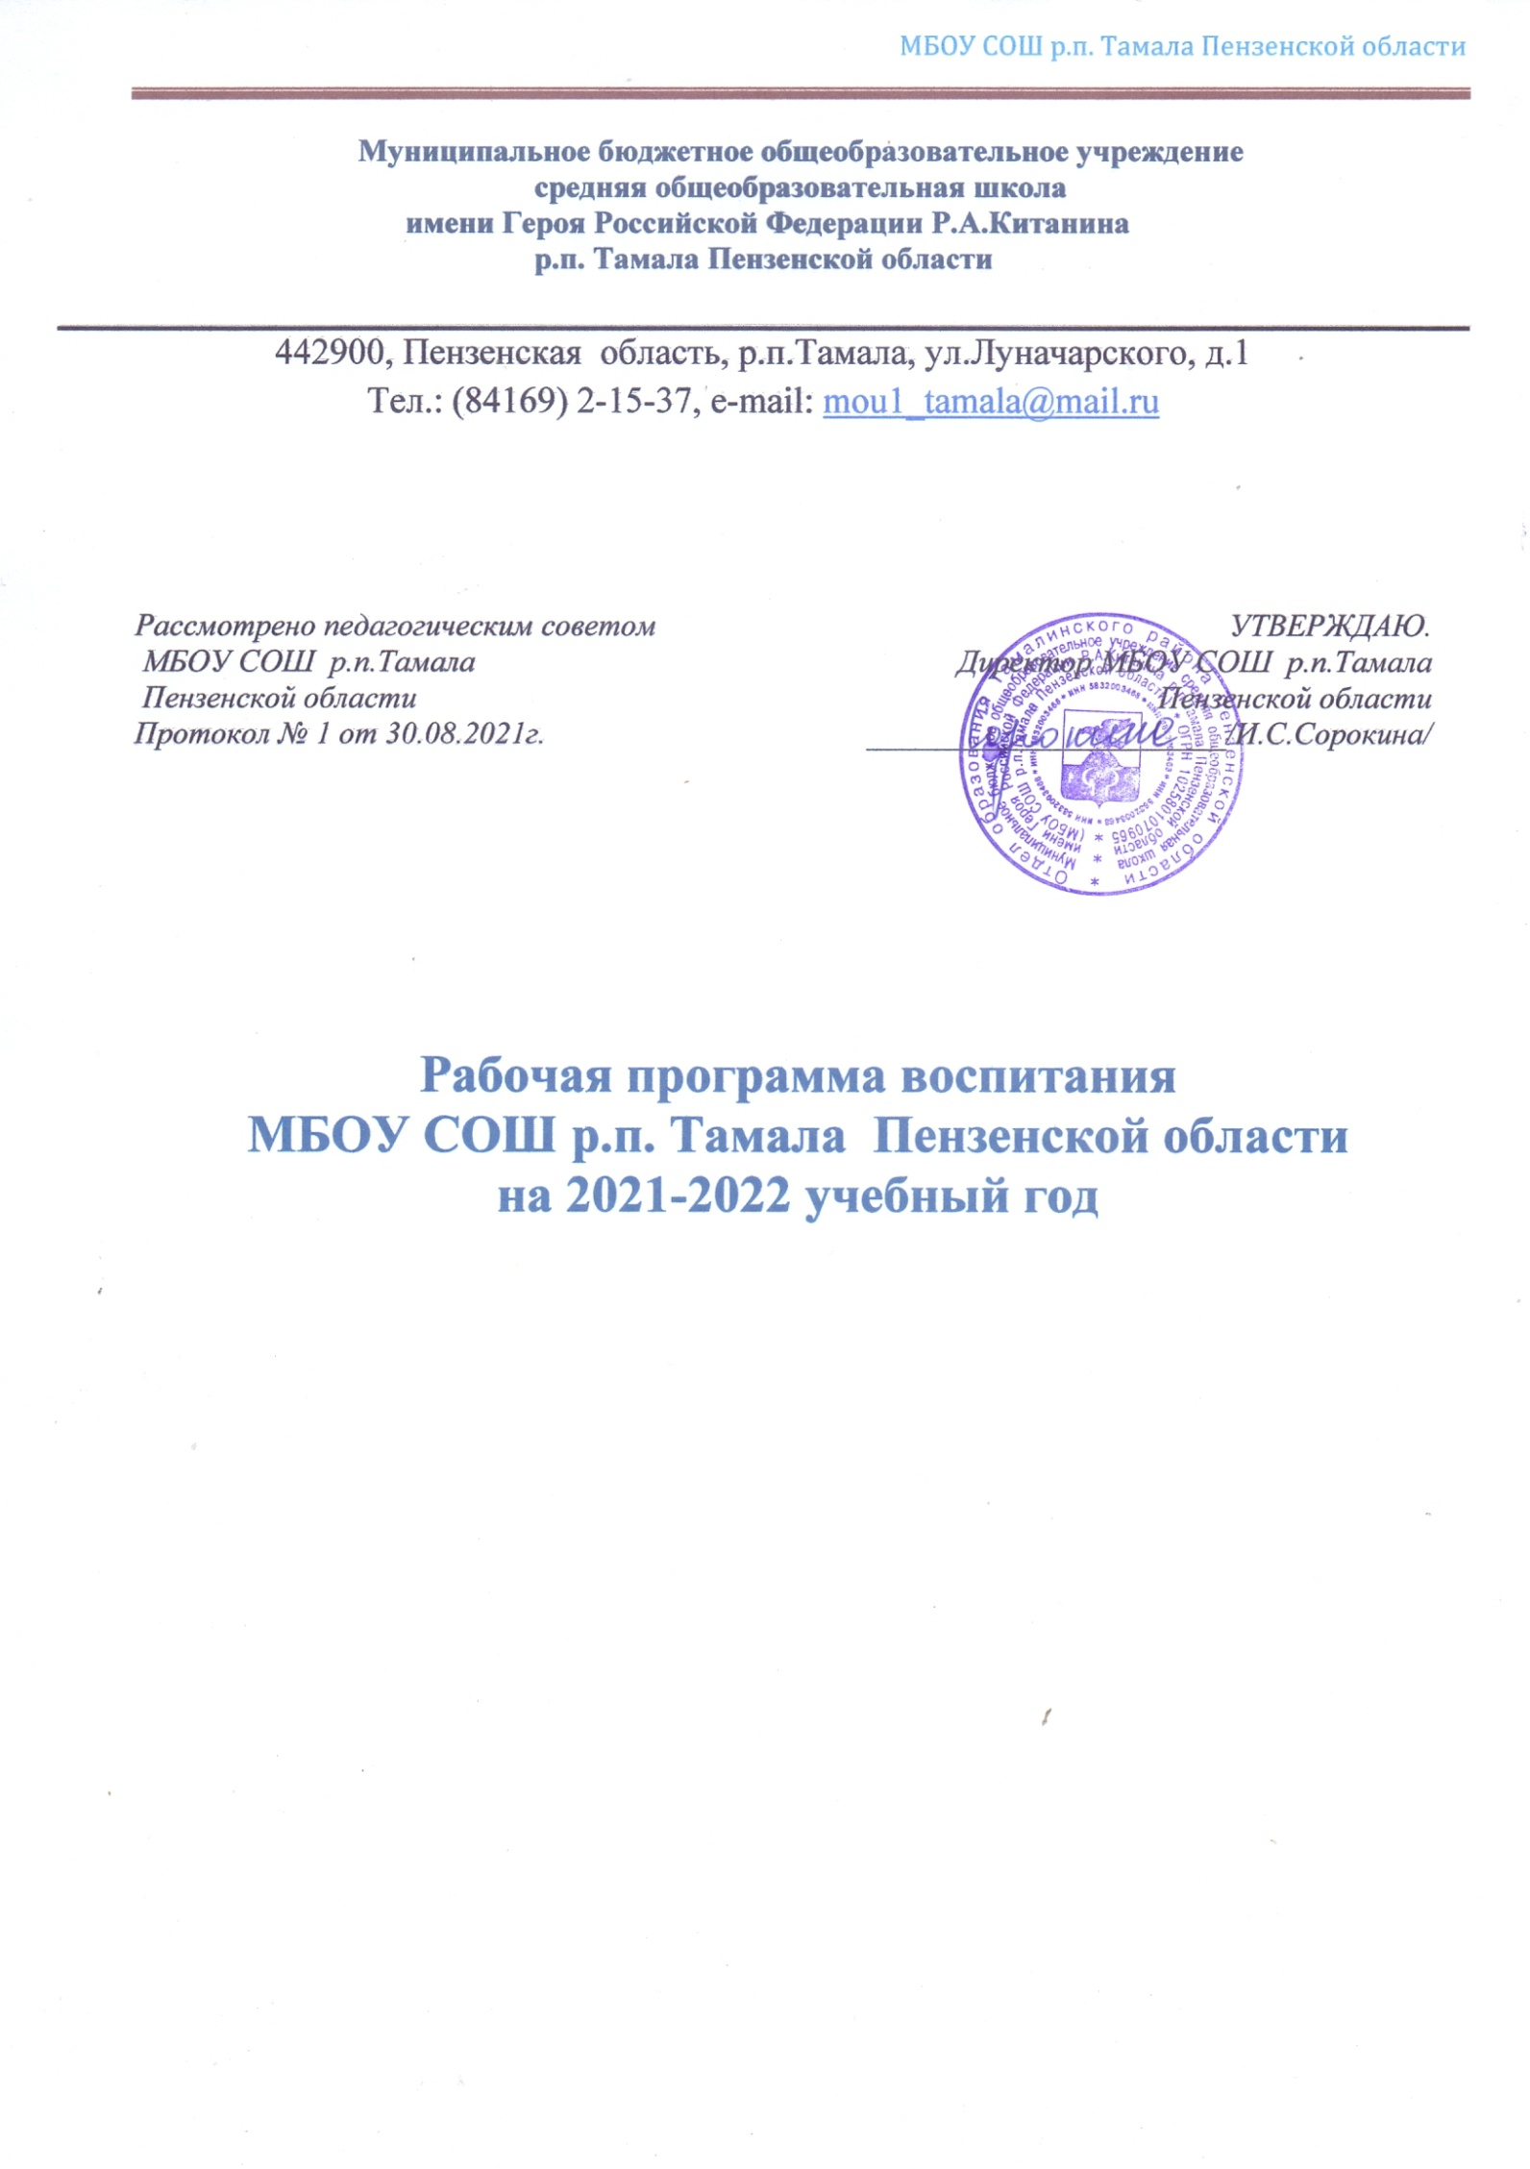

План мероприятий МБОУ СОШ р.п. Тамала Пензенской области,

проводимых в рамках Десятилетия детства на период до 2027 года

|  |  |  |  |  |  |
| --- | --- | --- | --- | --- | --- |
| **№ п/п** | **Наименование мероприятия** | **Ответственные исполнители и соисполнители** | **Сроки реализации** | **Ожидаемый результат** | |
| **2021 - 2024 годы** | **2025 - 2027 годы** |

| 1 | | 2 | 3 | | 4 | 5 | 6 | |
| --- | --- | --- | --- | --- | --- | --- | --- | --- |
| 1. **Здоровьесбережение с детства** | | | | | | | | |
| 1. | | Разработка и принятие дополнительных мер по снижению потребления табака и иной никотинсодержащей продукции и алкоголя несовершеннолетними | Ответственный за воспитательную работу школы,  социальный педагог, Наркопост | | 2021-2024 годы | реализован межведомственный проект по профилактике и отказа от употребления табака обучающихся и их родителей |  | |
| 2. | | Обеспечение здорового питания школьников, организация горячих завтраков, обедов разных возрастных групп | Администрация МБОУ СОШ р.п. Тамала | | 2021-2027 годы | увеличен охват обучающихся горячим питанием, предоставление мер социальной поддержки при организации питания | увеличен охват обучающихся горячим питанием, предоставление мер социальной поддержки при организации питания | |
| 3. | | Формирование информационно - методической базы для создания системы профилактики школьно обусловленных заболеваний среди обучающихся | Заместитель по учебно-воспитательной работе, ответственный за воспитательную работу школы | | 2021-2027 годы | разработаны рекомендации по использованию компьютерных технологий и электронного обучения в работе с обучающимися;  реализованы мероприятия, направленные на формирование безопасного поведения во время занятий физической культурой и спортом;  подготовлены аналитические материалы по состоянию детского травматизма;  обновлены методические рекомендации по созданию безопасной образовательной среды на занятиях физической культурой и спортом;  внедрены в работу методические рекомендации по профилактике школьно обусловленных заболеваний среди обучающихся | разработаны рекомендации по использованию компьютерных технологий и электронного обучения в работе с обучающимися;  реализованы мероприятия, направленные на формирование безопасного поведения во время занятий физической культурой и спортом;  подготовлены аналитические материалы по состоянию детского травматизма;  обновлены методические рекомендации по созданию безопасной образовательной среды на занятиях физической культурой и спортом;  внедрены в работу методические рекомендации по профилактике школьно обусловленных заболеваний среди обучающихся | |
| 4. | | Совершенствование механизмов организации мониторинга состояния здоровья обучающихся | Заместитель по учебно-воспитательной работе | | 2021-2024 годы | созданы необходимые  условия для охраны и укрепления здоровья обучающихся | созданы необходимые  условия для охраны и укрепления здоровья обучающихся | |
| 1. **Благополучие семей с детьми** | | | | | | | | |
| 5. | | Совершенствование межведомственного взаимодействия при ограничении, лишении родителей родительских прав и отобрании детей при непосредственной угрозе их жизни и здоровью | Администрация школы, социальный педагог, психолог | | 2021-2022 годы | разработан порядок межведомственного взаимодействия при отобрании ребенка у родителей при непосредственной угрозе его жизни и здоровью;  сокращение количества детей, оставшихся без попечения родителей;  сокращение числа неправомерных решений об отобрании детей у родителей | разработан порядок межведомственного взаимодействия при отобрании ребенка у родителей при непосредственной угрозе его жизни и здоровью;  сокращение количества детей, оставшихся без попечения родителей;  сокращение числа неправомерных решений об отобрании детей у родителей | |
| 6. | | Совершенствование статистических форм сбора информации в области профилактики социального сиротства | Администрация школы, социальный педагог, психолог | | 2021-2022 годы | разработка предложений по изменению содержания статистических форм и сбор информации по новым формам Росстата | разработка предложений по изменению содержания статистических форм и сбор информации по новым формам Росстата | |
| 1. **Всестороннее развитие, обучение, воспитание детей** | | | | | | | | |
| 7. | Организация правового просвещения детей, родителей (законных представителей), специалистов, работающих с детьми и в интересах детей | | Заместитель по учебно-воспитательной работе, ответственный за воспитательную работу школы, классные руководители | | 2021-2027 годы | реализованы мероприятия по повышению уровня правовой грамотности детей, родителей (законных представителей), специалистов, работающих с детьми и в интересах детей, по вопросам защиты прав и интересов детей и семей с детьми | охвачены правовым просвещением не менее  600 детей, родителей (законных представителей) ежегодно | |
| 8. | Создание условий для увеличения охвата детей в возрасте от 6 до 18 лет дополнительными общеобразовательными программами | | Заместитель по учебно-воспитательной работе, ответственный за воспитательную работу школы | | 2021-2027 годы | обеспечено к 2024 году  не менее 80 процентов охвата детей в возрасте от 6 до 18 лет дополнительными общеобразовательными программами:  2021 год - не менее  76 процентов детей;  2022 год - не менее  77 процентов детей;  2023 год - не менее  78,5 процента детей;  2024 год - 80 процентов детей | увеличено до 80,9 процента охвата детей в возрасте  от 6 до 18 лет дополнительными общеобразовательными программами | |
| 9. | Разработка перечня показателей эффективности воспитательной деятельности  образовательных организаций, реализующих образовательные программы начального общего, основного общего и среднего общего образования | | Администрация школы | | 2022 год | сформирован перечень показателей эффективности воспитательной  деятельности образовательных организаций, реализующих  образовательные программы начального общего, основного общего и среднего общего образования;  повышение эффективности воспитательной деятельности образовательных организаций,  реализующих образовательные программы начального общего, основного общего  и среднего общего образования |  | |
| 10. | Создание и развитие системы выявления, поддержки и развития способностей и талантов у детей и молодежи | | Администрация школы | | 2021-2027 годы | увеличен удельный вес  численности обучающихся по основным образовательным программам начального общего, основного общего и среднего общего образования, участвующих в олимпиадах и иных конкурсных мероприятиях различного уровня, в общей численности обучающихся по основным образовательным программам начального общего, основного общего и среднего общего образования | удельный вес численности обучающихся по основным образовательным программам начального общего, основного общего и среднего общего образования, участвующих в олимпиадах и иных конкурсных мероприятиях различного уровня, в общей численности обучающихся по основным образовательным программам начального общего, основного общего и среднего общего образования составил не менее 50 процентов | |
| 11. | Внедрение и реализация рабочей программы воспитания обучающихся | | Заместитель по учебно-воспитательной работе, ответственный за воспитательную работу школы | | 2021-2027 годы | внедрены и реализуются примерные рабочие программы воспитания обучающихся | внедрены рабочие программы воспитания на основе примерной рабочей программы воспитания обучающихся | |
| 12. | Обеспечение доступности выполнения детьми нормативов испытаний (тестов) Всероссийского физкультурно-спортивного комплекса "Готов к труду и обороне" | | Учителя физкультуры | | 2021-2027 годы | проведены мероприятия по выполнению нормативов испытаний (тестов) Всероссийского физкультурно-спортивного комплекса "Готов к труду и обороне" для детей;  доля детей выполнивших нормативы испытаний (тесты) на знак отличия ГТО от числа принявших участие детей  2021 год - 58,0%  2022 год - 63,0%  2023 год - 65,0%  2024 год - 70,0% | проведены мероприятия по выполнению нормативов испытаний (тестов) Всероссийского физкультурно-спортивного комплекса "Готов к труду и обороне" для детей | |
| 13. | Мероприятия по поддержке развития и популяризации детского туризма | | Ответственный за воспитательную работу школы,  куратор туристической работы в школе,  первичное отделение "Российское движение школьников" | | 2021-2027 годы | обеспечено ежегодное увеличение охвата детей, принимающих участие в походах и экскурсиях | увеличен охват детей, принимающих участие в походах и экскурсиях | |
| 14. | Реализация мер по развитию туристско-краеведческой деятельности, в том числе реализация программы Всероссийского туристско- краеведческого движения учащихся Российской  Федерации "Отечество" | | Ответственный за воспитательную работу школы,  куратор туристической работы в школе | | 2021-2027 годы | увеличено количество детей,  занимающихся туристско-краеведческой деятельностью;  создана маршрутно-квалификационная комиссия | увеличено количества детей, принимающих участие в походах, слетах, экспедициях, экскурсиях, соревнованиях;  организовано участие детей в туристско-краеведческой деятельности (поход, экскурсия, экспедиция, слет, туристский маршрут);  увеличено количества детей, занимающихся туристско- краеведческой деятельностью;  обеспечена поддержка маршрутно-квалификационных мероприятий, проводимых в условиях природной среды | |
| 15. | Реализация туристско-краеведческого проекта "Культурная палитра  58 региона" | | Ответственный за воспитательную работу школы,  классные руководители | | 2021-2027 годы | организовано вовлечение детей в туристско-краеведческую деятельность,  приобщение детей к историко-культурным ценностям региона | организовано вовлечение детей в туристско-краеведческую деятельность,  приобщение детей к историко-культурным ценностям региона | |
| 16. | Совершенствование системы физического воспитания детей, в том числе создание школьного спортивного клуба | | Администрация школы, учителя физкультуры | | 2021-2027 годы | увеличена численность детей, вовлеченных в систематические занятия физической культурой и спортом, в том числе детей с ограниченными возможностями здоровья и детей-инвалидов;  доля детей в возрасте 6-18 лет систематически занимающихся физической культурой и спортом:  2021 год - 66,6%  2022 год - 70,6%  2023 год - 75,2%  2024 год - 80,0% | увеличена численность детей, вовлеченных в систематические занятия физической культурой и спортом, в том числе детей с ограниченными возможностями здоровья и детей-инвалидов | |
| 17. | Реализация подпрограммы "Организация отдыха, оздоровления, занятости детей и подростков в Пензенской области" государственной программы Пензенской области "Молодежь Пензенской области" | | Администрация школы, классные руководители | | 2021-2027 годы | увеличен охват детей школьного возраста, получивших услугу отдыха и оздоровления в оздоровительных лагерях различных типов:  2021 год - не менее 80%;  2022 год - не менее 81%;  2023 год - не менее 82%;  2024 год - не менее 83% | увеличен охват детей школьного возраста, получивших услугу отдыха и оздоровления в оздоровительных лагерях различных типов к 2027 году не менее 83% | |
| 1. **Инфраструктура детства** | | | | | | | | |
| 18. | Создание современной и безопасной цифровой образовательной среды, позволяющей обеспечить доступность и качество образования для всех обучающихся | | Администрация школы | | 2021-2027 годы | создана современная и безопасная цифровая образовательная среда (разработана и внедрена федеральная информационная сервисная платформа цифровой образовательной среды, разработан цифровой образовательный контент);  для каждого обучающегося созданы условия для развития и совершенствования собственных компетенций | | продолжена работа по формированию современной и безопасной цифровой образовательной среды |
| 19. | Организация мероприятий и реализация мер в сфере информационной безопасности и цифровой грамотности для детей, родителей (законных представителей) и работников образовательных организаций | | Администрация школы | | 2021-2027 годы | разработана и реализуется региональная программа обеспечения информационной безопасности детей, производства информационной продукции для детей и оборота информационной продукции или иной документ стратегического планирования в области обеспечения информационной безопасности детей на территории Пензенской области | | обеспечено повышение эффективности использования информационной инфраструктуры в организациях для детей |
| 20. | Разработка и реализация мероприятий по дальнейшему развитию и совершенствованию защиты персональных данных, формирование у несовершеннолетних бережного отношения к персональным данным | | Администрация школы | | 2021-2027 годы | снижено количество правонарушений в области защиты персональных данных несовершеннолетних | |  |
| 21. | Обеспечение инфраструктурной поддержки первичного отделения Общероссийской общественно-государственной детско-юношеской организации "Российское движение школьников" | | Ответственный за воспитательную работу школы,  куратор первичного отделения РДШ | | 2021-2027 годы | увеличение охвата обучающихся, вовлеченных в деятельность "Российского движения школьников" | | 100 процентов обучающихся информированы о деятельности Общероссийской общественно- государственной детско-юношеской организации "Российское движение школьников" |
| 22. | Создание условий для вовлечения детей и подростков в деятельность Общероссийской общественно- государственной детско- юношеской организации "Российское движение школьников" | | Ответственный за воспитательную работу школы,  куратор первичного отделения РДШ | | 2021-2027 годы | увеличен охват обучающихся, вовлеченных в деятельность Общероссийской общественно- государственной детско- юношеской организации "Российское движение школьников" | | увеличение охвата обучающихся, вовлеченных в деятельность "Российского движения школьников" к 2027 году не менее 94% |
| 23. | Модернизация спортивной инфраструктуры школы | | Администрация школы | | 2021-2027 годы | созданы условия для привлечения детей к систематическим занятиям физкультурой и спортом;  обновлена материально-техническая база физической культуры и спорта | | созданы условия для привлечения детей к систематическим занятиям физкультурой и спортом;  обновлена материально-техническая база физической культуры и спорта |
| 24. | Трудоустройство несовершеннолетних, находящихся в конфликте с законом | | Ответственный за воспитательную работу школы, социальный педагог, Совет профилактики | | 2021-2027 годы | увеличена численность несовершеннолетних, в том числе состоящих на различных видах профилактических учетов, включенных в продуктивную социально значимую деятельность | | обеспечен комплексный подход к профилактике безнадзорности детей, правонарушений и преступности несовершеннолетних |
| 1. **Защита детей, оставшихся без попечения родителей** | | | | | | | | |
| 25. | | Развитие и расширение форм наставничества в отношении воспитанников и выпускников школы для детей-сирот и из замещающих семей, в том числе при получении профессионального образования, первичном трудоустройстве | Администрация школы | | 2021-2027 годы | увеличено количество выпускников, успешно адаптировавшихся в самостоятельной жизни |  | |
| 1. **Качество жизни детей с ограниченными возможностями здоровья, детей-инвалидов** | | | | | | | | |
| 26. | | Обучение детей с ограниченными возможностями здоровья и детей-инвалидов, осуществляющих образовательную деятельность по адаптированным основным программам | Администрация школы | | 2021-2027 годы | обеспечено 100 процентов охвата детей с ограниченными возможностями здоровья и инвалидностью образованием всех уровней | обеспечено 100 процентов охвата детей с ограниченными возможностями здоровья и инвалидностью образованием всех уровней | |
| 27. | | Обновление материально-технической базы школы, осуществляющей образовательную деятельность по адаптированным основным общеобразовательным программам | Администрация школы | | 2021-2022 годы | реализуется региональный проект "Современная школа" национального проекта "Образование", направленного на поддержку образования обучающихся с ограниченными возможностями здоровья посредством обновления материально-технической базы для организации образовательного процесса |  | |
| 1. **Безопасность детей** | | | | | | | | |
| 28. | | Совершенствование системы профилактики детского дорожно –транспортного травматизма, в том числе организационно -методическая поддержка объединений юных  инспекторов движения | Ответственный за воспитательную работу школы, куратор ЮИД | | 2021-2027 годы | увеличено количество детей, вовлеченных в деятельность объединения юных  инспекторов движения до 100 чел.;  увеличено количество детей, вовлеченных  в проводимые мероприятия по безопасности дорожного движения, до 800 человек | увеличено количество детей, вовлеченных  в деятельность  объединения юных  инспекторов движения  не менее 100 чел.;  увеличено количество детей, вовлеченных в проводимые мероприятия по безопасности дорожного движения,  до 800 человек | |
| 29. | | Содействие во временном трудоустройстве несовершеннолетних граждан в возрасте от 14 до 18 лет в свободное от учебы время, в том числе находящихся в трудной жизненной ситуации | Ответственный за воспитательную работу школы, ответственный за профориентацию в школе | | 2021-2024 годы | увеличена численность трудоустроенных  несовершеннолетних | увеличена численность трудоустроенных несовершеннолетних | |
| 30. | | Совершенствование механизмов профилактики безнадзорности и правонарушений несовершеннолетних, включая мероприятия по противодействию криминализации подростковой среды | Ответственный за воспитательную работу школы, социальный педагог, Совет профилактики, Служба примирения | | 2021-2024 годы | снижена доля несовершеннолетних, совершивших преступления, в общей численности несовершеннолетних в возрасте от 14 до 18 лет;  обеспечена организационно- методическая поддержка развития служб примирения |  | |
| 31. | | Развитие психологической службы в школе | Администрация школы, психолог | | 2021-2027 годы | обеспечено повышение доступности и качества оказания психолого-педагогической помощи учащимся, организована ежегодная поддержка педагогов-психологов посредством проведения конкурса профессионального мастерства для не менее 7 процентов педагогов-психологов ежегодно | обеспечено повышение доступности и качества оказания психолого-педагогической помощи учащимся, организована ежегодная поддержка педагогов-психологов посредством проведения конкурса профессионального мастерства для не менее 7 процентов педагогов-психологов ежегодно | |
| 32. | | Создание условий для реализации мероприятий, обеспечивающих формирование стрессоустойчивости у детей и подростков | Администрация школы, психолог | | 2022-2024 годы | увеличено количество детей и родителей, принявших участие в профилактических психологических мероприятиях;  актуализированы методические материалы по проведению  Недели психологии в школе |  | |
| 33. | | Социально-педагогическое тестирование школьников "Степень риска употребления психоактивных веществ" | Администрация школы, наркопост | | 2021-2027 годы | увеличено число профилактических мероприятий по уменьшению степени риска школьников (организация досуга детей, взаимодействие с семьями) |  | |
| 34. | | Месячник безопасности на водных объектах в летний период | Ответственный за воспитательную работу школы, классные руководители | | 2021-2027 годы | организована работа по формированию у подрастающего поколения навыков безопасного поведения вблизи и на водных объектах в летний период |  | |
| 35. | | Месячник безопасности на водных объектах в зимний период | Ответственный за воспитательную работу школы, классные руководители | | 2021-2027 годы | организована работа по формированию у подрастающего поколения навыков безопасного поведения вблизи и на водных объектах в зимний период |  | |
| 36. | | Месячник гражданской обороны | Ответственный за воспитательную работу школы | | 2021-2027 годы | организована работа по формированию у подрастающего поколения навыков безопасного поведения |  | |
| 37. | | Совершенствование механизмов профилактики безнадзорности и правонарушений несовершеннолетних, проведение мероприятий по противодействию криминализации подростковой среды | Ответственный за воспитательную работу школы, социальный педагог, Совет профилактики | | 2021-2024 годы | снижена доля несовершеннолетних, совершивших преступления, от общего числа несовершеннолетних в возрасте от 14 до 18 лет; увеличена доля трудоустроенных несовершеннолетних; увеличена доля несовершеннолетних осужденных, состоящих на учете в уголовно-исполнительной инспекции, получивших социально-психологическую и иную помощь; обеспечена организационно-методическая поддержка развития служб медиации (примирения) |  | |
| 38. | | Реализация комплекса мер по совершенствованию системы профилактики суицидов среди несовершеннолетних | Ответственный за воспитательную работу школы, социальный педагог, Совет профилактики, психолог, классные руководители | | 2021-2025 годы | обеспечено совершенствование системы профилактики суицида среди несовершеннолетних | усовершенствована система профилактики суицида среди несовершеннолетних | |
| 1. **Координация реализации Десятилетия детства** | | | | | | | | |
| 39. | | Информационно-аналитическое обеспечение реализации Десятилетия детства посредством портала в информационно-телекоммуникационной сети "Интернет" | | Адмиинстрация школы | 2021-2027 годы | подготовлены и размещены на сайте школы отчеты и информация о ходе реализации Десятилетия детства | подготовлены и размещены на сайте школы отчеты и информация о ходе реализации Десятилетия детства | |
| 40. | | Расширение механизмов участия детей и подростков в принятии решений, затрагивающих их интересы, учета их мнения по вопросам в сфере детства на федеральном, региональном и муниципальном уровнях | | Администрация школы,  первичное отделение Общероссийской общественно- государственной детско-юношеской организации "Российское движение школьников", | 2021-2027 годы | организовано расширение форм участия детей в реализации настоящего Плана;  подготовлено методическое пособие для специалистов по работе с детьми и подростками |  | |